VISOKA ŠKOLA STRUKOVNIH STUDIJA ZA INFORMACIONE

TEHNOLOGIJE



Internet programerski alati

Web aplikacija za potrebe
rada online bioskopa

Predmetni nastavnik:

dr Svetlana Jevremović

Student:

Đorđe Filipović 483/17

Datum predaje: 28.06.2021.

Beograd,

Jun, 2021. godine

Sadržaj

Rezime 2
Verbalni opis 2
Relacioni model baze podataka 3
Dijagram slučajeva korićenja 4
Dijagram sekvence 5
Dijagram klasa 6
Zaključak 7

Rezime

Cilj projekta je da omogući jednostavan rad zaposlenih u bioskopu. Korišćenjem tehnologija za front-end i back-end programiranje napravljena je Internet Programerski Alati. Front-end realizovan je u HTML, CSS, Back-end je realizovan i programskom jeziku Java EE, za bazu podataka korišćen je MySQL.

Verbalni opis

Internet Programerski Alati omogucava brzo i jednostavno korišnje apliakcije za rad zaposlenih u bioskopu. Prilikom pokretanja aplikacije, pruzaju se dve mogucnosti prilikom logovanja. Prva mogucnost je da se korisnik uloguje, a druga da se uloguju admin ili menađer bioskopa . Ako se ulogujemo kao korisnik, imamo sledece mogucnosti: izmena lozinke, pregled filmova, оnline rezervacija i pregled sala. Ako izaberemo opciju da se ulogujemo kao admin, imamo sledece mogucnosti: unos novog filma i novog bioskopa. Ako izabermo opciju da se ulogujemo kao menađer, imamo sledece mogucnosti: unos nove sale i unos nove projekcije.

Relacioni model baze podataka

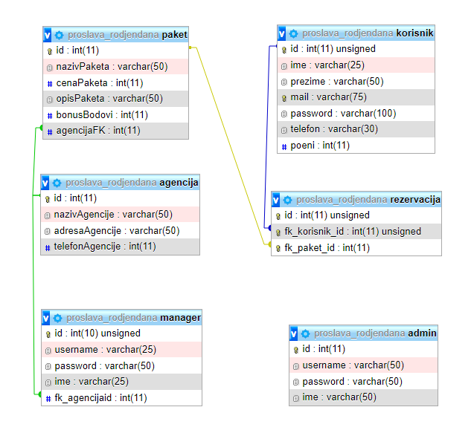
Slika 1 - Relacioni model baze podataka

Dijagram slučajeva korićenja

Dijagram sekvence

Dijagram klasa

Zaključak

